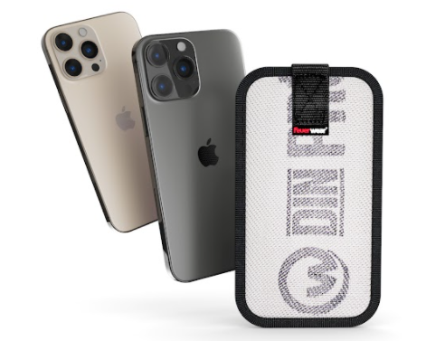
Nachhaltiger Schutz für die neuen iPhones 13
Smartphone-Sleeve Mitch von Feuerwear aus echtem Einsatz-Feuerwehrschlauch
Köln, im Oktober 2021 – Immer griffbereit und gut geschützt sind die neuen iPhone-Modelle mit Mitch, der bereits seit längerem als robuster und nachhaltiger Begleiter die beliebten Smartphones von Apple schützt. Für alle neuen iPhones, von iPhone 13 mini, iPhone 13 und iPhone 13 Pro bis iPhone 13 Pro Max, hat Feuerwear mit Mitch 8, 12 und 15 bereits die passenden Sleeves im Programm. Welches neue iPhone oder andere Smartphone perfekt mit Mitch harmoniert, zeigt der Hüllenfinder von Feuerwear passgenau auf.
Rot, Weiß und die Schlauch-Innenseite Schwarz: Das sind die Farben der Feuerwear-Produkte, in denen die Schutzhülle Mitch erhältlich ist. Von außen ist Mitch robust und langlebig, das Innenleben aus Microfaser schützt vor Kratzern und reinigt das Display. Zahlreiche Einsätze bei der Feuerwehr haben ihre Spuren auf der Außenseite bei jedem Unikat hinterlassen. Dazu kommen individuelle Aufdrucke wie zum Beispiel Prüfnummern, DIN-Normen oder Hersteller-Logos. Ein umlaufendes schwarzes Einfassband bietet Stoßschutz und zugleich einen stylischen Kontrast. Mit nur einem Zug an der Lasche wird das iPhone aus der Hülle gezogen und ist startklar. Zurückgesteckt und mit dem Klettverschluss in Sicherheit gebracht, wird das Smartphone zuverlässig vor Kratzern, Staub, Wind und Wetter behütet.
Verfügbarkeit & Preis
Alle Ausführungen des iPhone-Sleeves Mitch sind zum Preis von 39,- Euro inklusive Mehrwertsteuer und Versand bei www.feuerwear.de sowie im Einzelhandel erhältlich. Die passende Größe für das iPhone 13 und das iPhone 13 Pro ist Mitch 12. Für das iPhone 13 Pro Max ist die Hülle Mitch 15 gedacht. Das iPhone 13 mini passt perfekt in das Smartphone-Sleeve Mitch 8.

Weitere Informationen unter diesem Link:
https://www.feuerwear.de/handy-tablet-huellen/handyhuelle-mitch

Über Feuerwear
Die Firma Feuerwear wurde 2005 von Martin Klüsener gegründet. Seit 2008 führt er mit seinem Bruder Robert Klüsener zusammen die Feuerwear GmbH & Co. KG. Das Label gestaltet und produziert hochwertige Taschen, Rucksäcke und ausgefallene Accessoires aus gebrauchten Feuerwehrschläuchen, die sonst als Abfall die Umwelt belasten würden. Dieses Konzept wird als Upcycling bezeichnet. Dank unterschiedlicher Aufdrucke und Einsatzspuren ist jedes der handgefertigten Produkte ein Unikat. Dabei klingt die Auflistung des Sortiments – Scott, Dan, Bill & Co. – wie die Besetzung einer amerikanischen Löschzug-Staffel. Als Modeartikel und Technik-Zubehör hat sich die Feuerwear-Mannschaft fest etabliert.
Das Thema Nachhaltigkeit ist von Beginn an zentraler Bestandteil der Unternehmensphilosophie: So werden die CO₂-Emissionen, die beim Versand und Transport der Ware entstehen, über „atmosfair“ ausgeglichen. Desweiteren bezieht Feuerwear Ökostrom von Greenpeace Energy – konsequent ohne Kohle und Atomkraftwerk – und sorgt für eine schonende Reinigung der Schläuche. Eine Ökobilanz in Zusammenarbeit mit TÜV Rheinland liefert seit 2012 die Grundlage für weitere Optimierungen in Sachen Nachhaltigkeit. Feuerwear-Unikate sind in zahlreichen Einzelhandelsgeschäften erhältlich, auch über Deutschlands Grenzen hinaus. Eine tagesaktuelle Übersicht aller Händler ist hier zu finden: www.feuerwear.de/im-laden-kaufen.
Weitere Informationen können unter www.feuerwear.de und www.facebook.com/feuerwear sowie www.instagram.com/feuerwear abgerufen werden.

